Corso di aggiornamento
Il medico Competente
e il Documento di Valutazione dei Rischi
Stia (AR), 28 Maggio2014
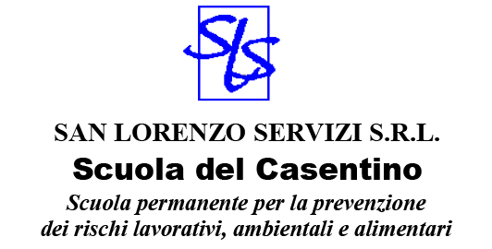

SCHEDA DI ISCRIZIONE
Cognome e Nome……………………………………………………………………………...………
Nato/a a …………………………………………………………. il ………………………...………
Indirizzo abitazione ………………………………………………………………………...…………
Città ……………………………………… Prov. …. CAP ……..… Tel. ……………………………
Cell. ………………………… Fax …………… E-mail …………………………………….……….

Codice Fiscale ……………………………………………………………………………………..….
Professione: ………………………………………….………………………………………………..

Struttura di appartenenza/Studio …………………………………………………………………..
Indirizzo ……………………………………………………………………………………………
Città ……………………………. ………. Prov. …… CAP ……… Tel. …………………….......
Cell. ………………………… Fax ………….. E-mail ……………………………………

INTESTAZIONE DELLA RICEVUTA

Cognome e Nome o Ragione sociale…………………………………………………………………
Indirizzo …………………………………………………………………………………………….
Città …………………………………… Prov. ………CAP. ………………….

Codice Fiscale o Partita IVA ……………………………………………………………………..

QUOTA DI ISCRIZIONE

L’iscrizione si effettua inviando la presente Scheda a “San Lorenzo Servizi srl”(all’attenzione della dott.ssa Tania Friggeri) via fax (055 6123759) oppure e-mail (segreteria@sanlorenzoservizi.it), entro sabato 9 maggio.
Alla Scheda allegare la ricevuta di pagamento della quota di iscrizione effettuato tramite bonifico bancario. La quota è di:
a) € 100 + IVA = € 122 per i Medici chirurghi (vedi Accreditamento ECM), comprensivo del materiale didattico, dell’attestato dei crediti ECM e del pranzo;
b) € 80 + IVA = € 97,60 per i professionisti per i quali è previsto l’aggiornamento obbligatorio (RSPP, ASPP, RLS ecc.), comprensivo del materiale didattico, dell’attestato di partecipazione con verifica finale valevole ai fini dell’aggiornamento obbligatorio e del pranzo;
c) € 60 + IVA = € 73,20 per coloro che non hanno l’obbligo dell’aggiornamento obbligatorio, comprensivo del materiale didattico, dell’attestato di partecipazione e del pranzo.
Ai Medici che si iscriveranno anche alle “Giornate fiorentine di Medicina del lavoro 2015” organizzate dalla Cattedra di Medicina del Lavoro dell’Università degli Studi di Firenze, verrà corrisposto il 10 % di sconto sulla quota di iscrizione del presente Corso di aggiornamento.
Il bonifico bancario deve essere intestato a:
San Lorenzo Servizi srl, Monte dei Paschi Siena – Agenzia 10 Firenze,
IBAN IT 68 B 01030 02810 00000 1016324.

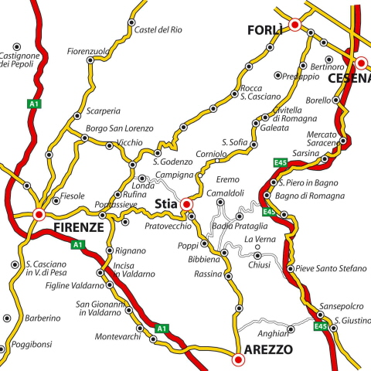

COME RAGGIUNGERCI….

IN AUTO
Uscite autostradali consigliate e distanza da Stia:

- Per chi proviene da nord:
Cesena nord (A14 adriatica) – 100 km
Barberino del Mugello (A1 Autostrada del Sole) – 70 km
Firenze sud (A1 Autostrada del Sole) ﾠ– 45 km

- Per chi proviene da sud:
Arezzo (A1 Autostrada del Sole) – 50 km

Per raggiungere Stia dalle uscite autostradali o da altre località:

- da Firenze: SS 67 fino a Pontassieve, SR 70 “della Consuma” fino a Scarpaccia,
SP 74 “della Scarpaccia” fino a Stia
- da Arezzo: SR 71 “Umbro Casentinese” fino a Bibbiena, quindi si prosegue sulla SR 70 per Poppi,
e sulla SP 310 per Pratovecchio e infine Stia
- da Forlì: SS 310 del passo della Calla
- da Cesena: E 45 fino a Bagno di Romagna, SR 71 “Umbro Casentinese Romagnola”
per il passo dei Mandrioli
- da Barberino del Mugello: SS 65 fino a S. Piero a Sieve, SP 551 fino a Dicomano, SS 67 e
SP 556 Londa - Stia

IN AUTOBUS
Autobus di linea SITA collegano Firenze con Stia.
Dall’autostazione SITA (nei pressi della stazione di Firenze S. Maria Novella) a Stia il bus impiega 1h 45 min.
Sono inoltre presenti molte linee di autobus che collegano tra loro le località del Casentino.

IN TRENO
La ferrovia collega Stia con Arezzo in 1 ora circa.

